



**DIRECCIONAMIENTO ESTRATEGICO 2020 -2024 RESULTADOS EN LA CALLE Y EN LOS TERRITORIOS**

Logros acumulados al tercer trimestre de 2023

Estado de la Planeación Estratégica 2023 a 30 de Septiembre

Enero 2023



El Direccionamiento estratégico 2020-2024 “resultados en la calle y en los territorios”, está conformado por 4 Objetivos estratégicos:

El primer Objetivo Estratégico, está dirigido a proteger el ámbito más próximo de las personas, es ***Elevar los niveles de esclarecimiento de los delitos que afectan la seguridad ciudadana***. Para lograrlo, la Fiscalía enfoca sus esfuerzos en mejorar las tasas de esclarecimiento de los siguientes delitos priorizados: (i) los homicidios y feminicidios; (ii) la violencia intrafamiliar; (iii) los delitos sexuales; (iv) el delito de uso de menores de edad(v) el hurto violento; y (vi) el delito de maltrato animal.

El segundo, a proteger el ámbito social de las personas, es ***contribuir al desmantelamiento de las organizaciones criminales, incluidas las estructuras emergentes, y sus economías ilícitas***. Con este fin, el trabajo de la Fiscalía durante esta administración se centra en la intervención en corredores regionales de criminalidad, a partir de tres estrategias: (i) diseñar nuevos modelos de gestión y de presencia institucional en las regiones más afectadas por la criminalidad organizada, (ii) concentrar nuestros esfuerzos investigativos en objetivos de alto valor y en fenómenos criminales priorizados, y (iii) perseguir las finanzas de las organizaciones criminales, incluidos los componentes encargados de blanquear esos recursos para que ingresen a la economía nacional

El tercer objetivo estratégico, está enfocado al ámbito de relación de las personas con el Estado, ***elevar la judicialización de los delitos de corrupción***. Este fenómeno, en todas sus manifestaciones, erosiona la confianza de los ciudadanos en el Estado.

Y el ultimo objetivo es ***fortalecer la infraestructura, la tecnología y el talento humano de la Entidad***. Mejorando la infraestructura física con procesos de adecuación de nuestras instalaciones y construcción de puntos estratégicos, se facilita el acceso de personas con diferentes condiciones de movilidad. Así mismo, es necesario avanzar en el mejoramiento de nuestra capacidad tecnológica, la capacitación y renovación generacional de nuestros funcionarios y el fortalecimiento de nuestros canales de atención.

Con esto en mente, la Fiscalia General de la Nación en cabeza de su equipo directivo, realizan periódicamente seguimiento al cumplimiento de las distintas metas formuladas en cada vigencia a través de la Mesa de Metas, la cual es una instancia de alto nivel en donde se revisa el estado de avance de los compromisos establecidos.

De acuerdo con lo anterior y revisados los resultados alcanzados a 30 de Septiembre de 2023, se presentan a continuación los que corresponden a cada uno de los objetivos estratégicos:

1. **OBJETIVO ESTRATÉGICO NO. 01. ELEVAR LOS NIVELES DE ESCLARECIMIENTO DE LOS DELITOS QUE AFECTAN LA SEGURIDAD TERRITORIAL**

La Delegada para la Seguridad Territorial como coordinadora de este objetivo presenta los siguientes logros:

* 1. **Avances en el esclarecimiento de los delitos priorizados:**

A continuación, se muestran de manera comparativa al mismo corte de 2022 los resultados alcanzados a septiembre de 2023 con el fin de evidenciar evolución y mejora Enel avance de esclarecimiento de los delitos priorizados en este objetivo.

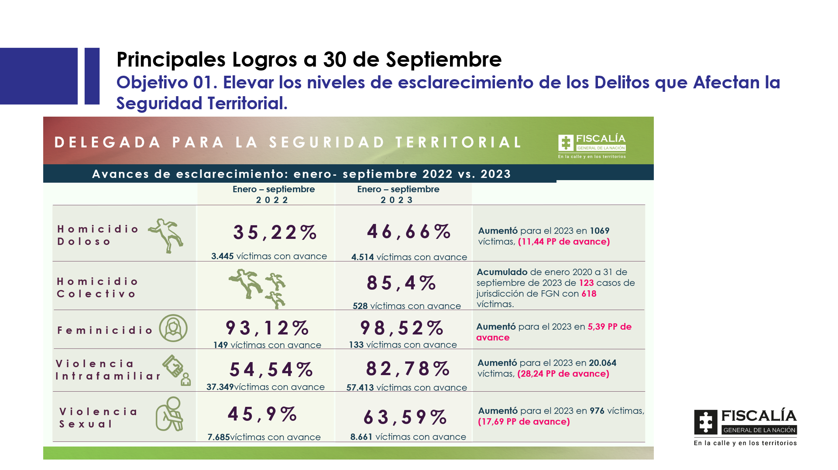

Como se puede apreciar en 4 de los delitos priorizados hubo un incremento de en promedio del 15% entre el avance en esclarecimiento de 2022 y 2023.

En lo que respecta al hurto violento y Estafa, como se ve a continuación se ve un incremento del 10% entre ambos periodos 2022-2023.

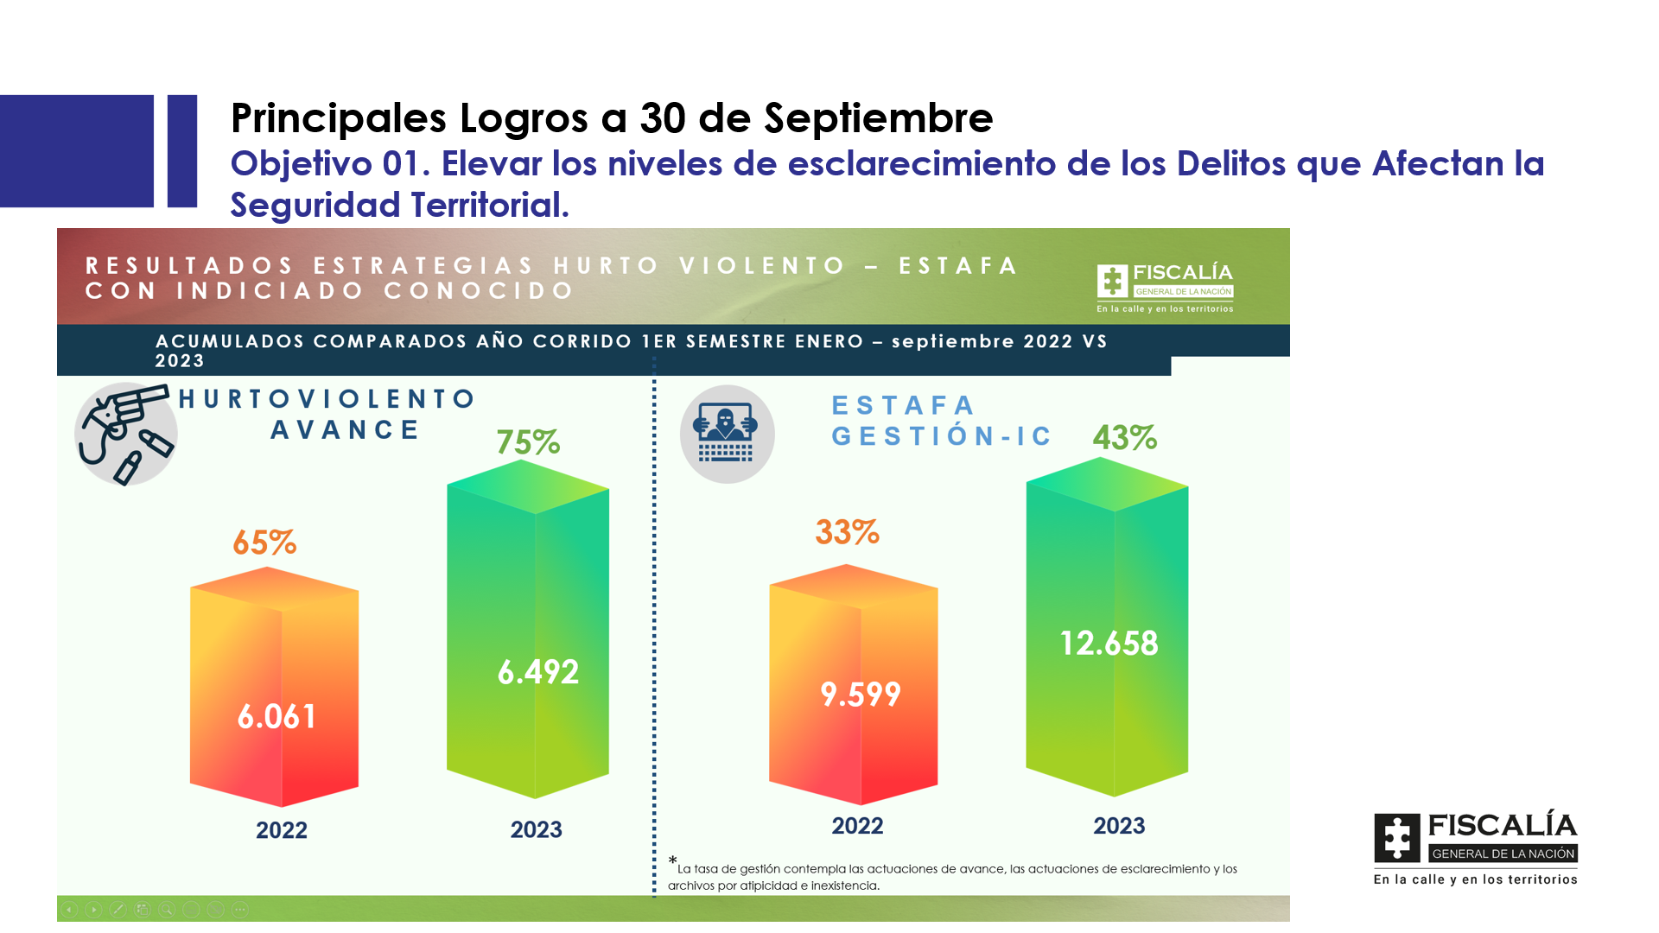

**1.2 Otras Estrategias desplegadas.**

* **Maltrato animal**: el grupo GELMA logró una tasa de gestión y avance de los procesos en un 45.56%. Esto está representado en las actuaciones adelantadas en los casos adelantados por este grupo.
* **Amenazas**. Se implementó el censo delictivo en este delito y se dio impulso investigativo de las amenazas cometidas por organizaciones criminales articulados con micro proyectos de homicidios.
* **Lesiones con incapacidad menor a 30 días.** Se realizó un diagnostico de la carga activa, se caracterizó adecuadamente el delito en los criterios del SPOA, se realizaron jornadas masivas de conciliación en las direcciones seccionales de mayor congestión. Igualmente se implementó el censo delictivo para este delito.

En lo que respecta a la afectación de organizaciones criminales, se evidencias las siguientes cifras:

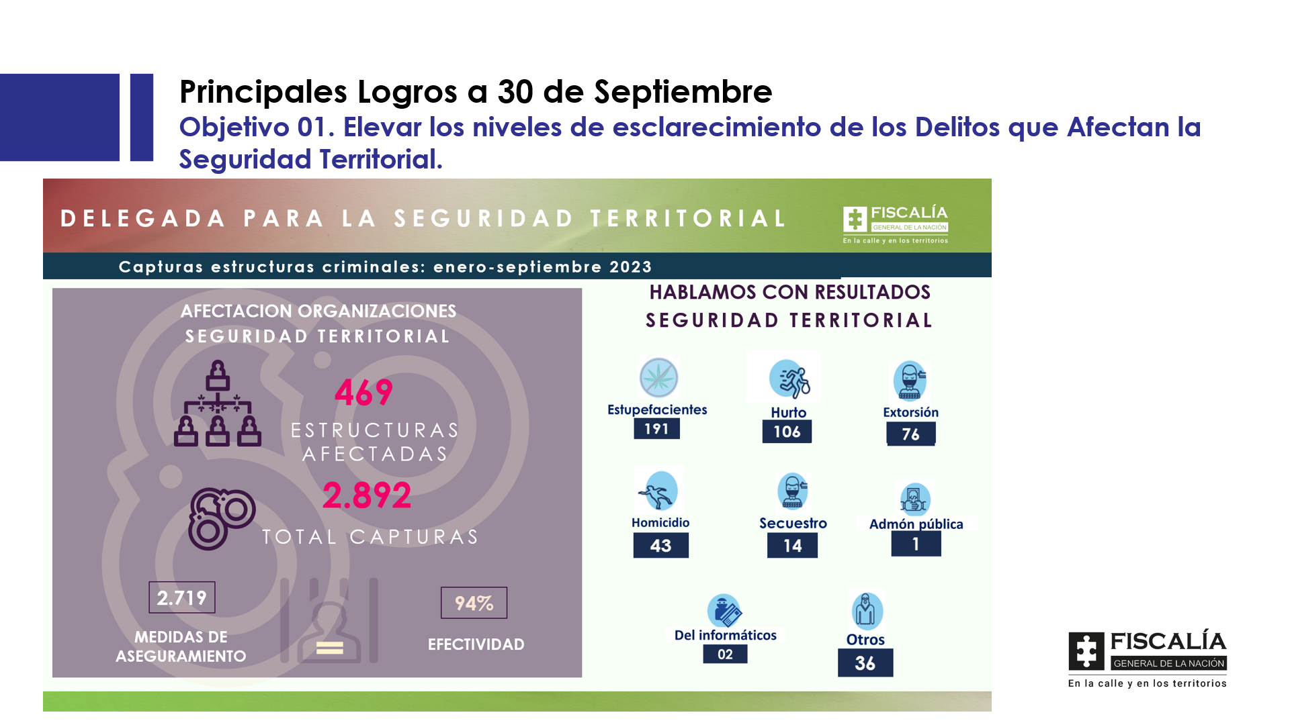

Frente a las estructuras afectadas se tuvo un incremento de 127 nuevas estructuras afectadas en este tercer trimestre para un acumulado de 469. Realizándose 699 nuevas capturas con un 94% de efectividad dadas las 2719 medidas de aseguramiento registradas a este corte. Lo anterior en articulación con la Delegada Contra la criminalidad organizada.

En articulación con la Dirección Especializada Contra el Narcotráfico se logró la incautación de 288 Toneladas de Cocaína, 178 de marihuana y se destruyeron 1804 laboratorios de estupefacientes.

En cuanto a los resultados con las direcciones adscritas a la Delegada para la Seguridad Territorial se avanzó en lo siguiente:

**Direccion de Apoyo a la Investigación y Análisis para la Seguridad Territorial – DAIAST.** Realización de análisis focalizados de territorio identificando los puntos de concentración de un determinado fenómeno criminal.

**Direccion de Apoyo Territorial – DAT.** Implementación de la estrategia para el abordaje y ejecución de microproyectos para los homicidios rurales.

Finalmente se muestran los resultados para el tema de microproyectos trabajados en territorio:

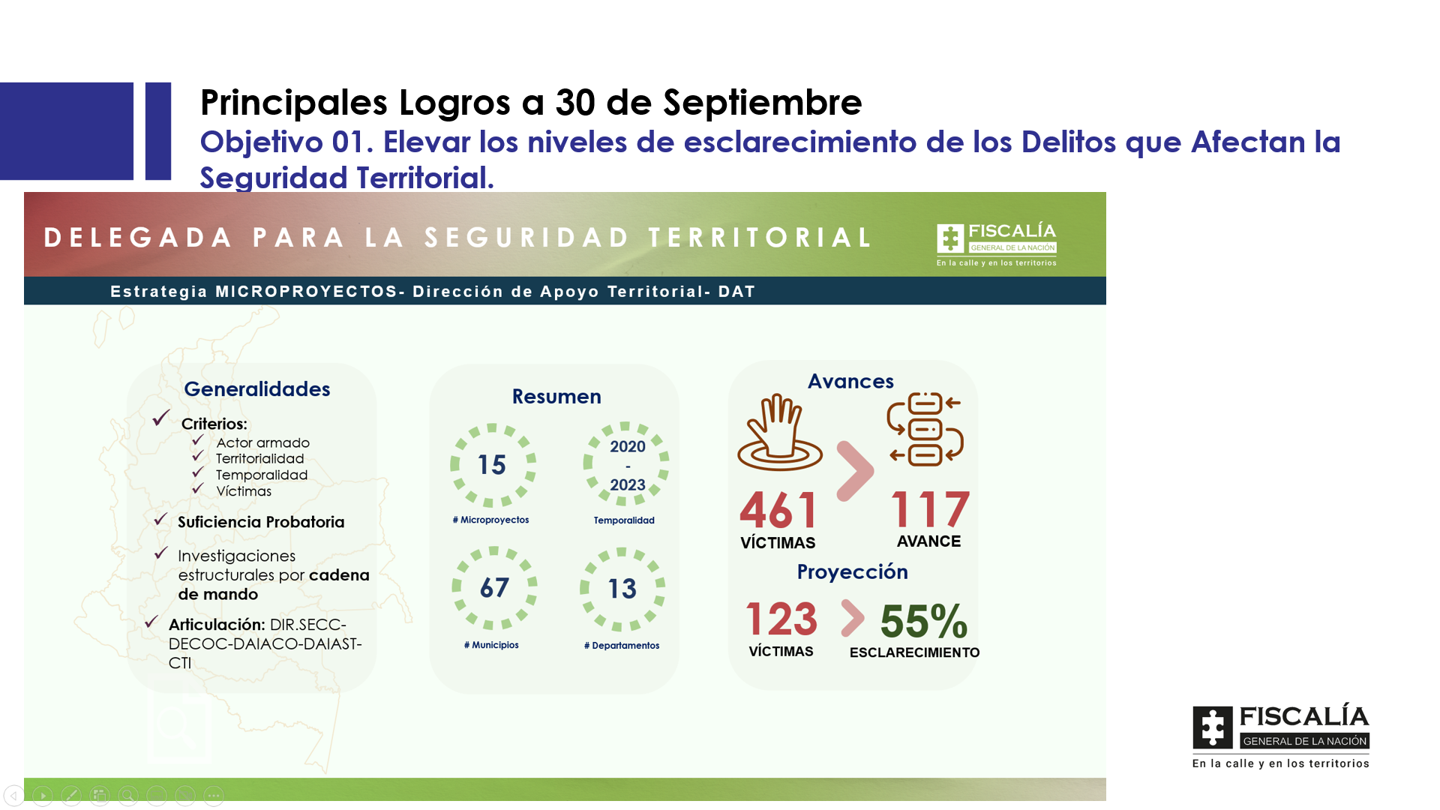

De lo anterior se puede concluir que se han desarrollado 15 micro proyectos identificados bajo los criterios de actor armado, territorialidad, temporalidad de los hechos y victimas, aplicando la alta probabilidad de suficiencia probatoria y trabajando en articulación con el CTI y direcciones especializadas de la Delegada contra la Criminalidad Organizada.

1. **OBJETIVO ESTRATÉGICO NO. 2. CONTRIBUIR AL DESMANTELAMIENTO DE LAS ORGANIZACIONES CRIMINALES, INCLUIDAS LAS ESTRUCTURAS EMERGENTES Y SUS ECONOMÍAS ILÍCITAS**

La Delegada Contra la Criminalidad Organizada como coordinadora de este objetivo presenta los siguientes resultados una colaboración conjunta con la Delegada para las Finanzas Criminales y la Unidad Especial de Investigación:

En lo que respecta a las estrategias de priorización de la Direccion especializada contra las organizaciones criminales se lograron los siguientes resultados:

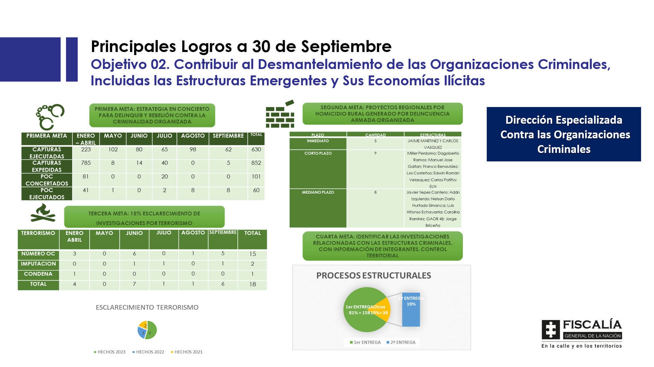

En lo anterior se logra identificar un total de 630 capturas realizadas a la fecha siendo el 1% realizadas en este mes. Además de haber avanzado en los proyectos ejecutados en las regionales de manera conjunta.

Relacionado con la Lucha contra el Narcotráfico los resultados operativos evidencian lo siguiente:

De lo anterior se puede resaltarla el trabajo articulado con la Dirección Especializada de Extinción del Derecho de Dominio, la Dirección Especializada Contra el lavado de Activos y la Delegada para las Finanzas Criminales.

En cuanto a las investigaciones relacionadas con las violaciones a los Derechos Humanos, la Direccion Especializada Contra estos delitos ha logrado:

* 28 allanamientos, 19 capturas y 1 tonelada de medicamentos falsificados frente a organizaciones criminales dedicadas a atentar contra la salud pública.
* 17 capturas frente a organizaciones dedicadas a la trata de personas y trafico migrantes.
* 697 actividades relacionadas con el esclarecimiento en investigaciones relacionadas con desplazamiento forzado.
* 189 casos con avance de esclarecimiento relacionados con delitos contra sindicalistas.

La Direccion Especializada Contra los Recursos Naturales y el medio ambiente durante este corte ha logrado incautar $10.758.000 millones de pesos materializados en la incautación de maquinaria ilegal utilizada para practicar la minería ilegal. Así mismo ha venido en el proceso de recibir los distintos procesos que han desarrollado desde otras direcciones incluyendo las seccionales con el fin de centralizar las investigaciones bajo esta modalidad de delito.

**La Dirección de Justicia Transicional obtuvo lo siguiente:**

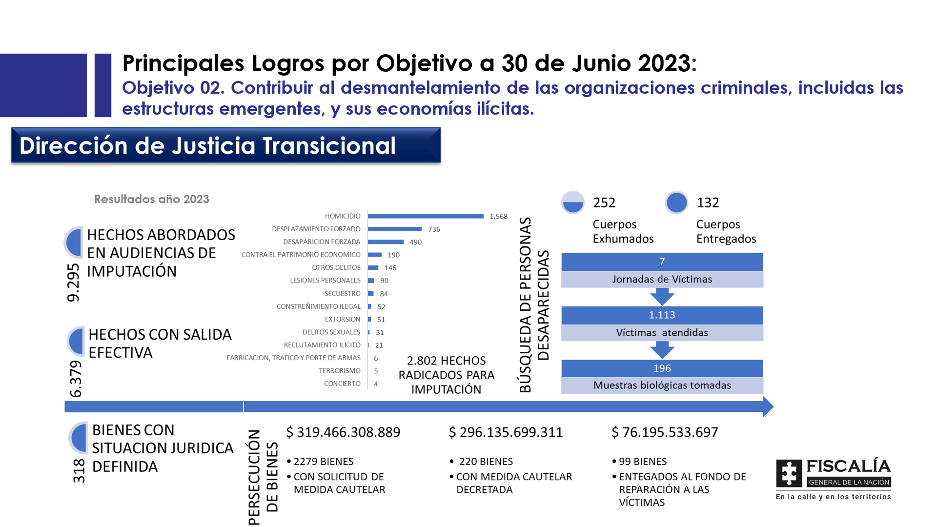

Se destaca la labor con la comunidad nacional en la que se ha logrado identificar la identidad de 132 cuerpos los cuales han sido entregados a sus familiares como parte de la reparación simbólica que bajo los ejercicios institucionales se pueden adelantar. Así mismo los mas de 9000 hechos abordados en audiencia de imputación.

En lo que respecta a la investigación de los delitos de homicidio contra defensores de derechos humanos y reincorporados, la Unidad Especial de Investigación ha logrado obtener los siguientes resultados:

* 20% en el avance investigativo en esclarecimiento de hechos 2023 y un 58.62 % en los hechos ocurridos entre 2016 y 2022 frente a homicidios a defensores de derechos humanos.
* Frente a reincorporados, 12.5% hechos 2023 y 61.11% hechos ocurridos entre 2016 y 2022.
* 20.08 % en imputaciones con orden de captura y 27.5% de esclarecimiento investigativo en la totalidad de la carga.

La investigación frente a los delitos informáticos ha materializado los siguientes avances de acuerdo con el actuar de la Dirección Especializada respectiva:

Se han emitido 11 ordenes de captura (2 por hacer efectivas), en jornadas de descongestión de casos a nivel nacional se han emitido 7071 órdenes de archivo y 8320 víctimas citadas.

La Delegada contra las Finanzas Criminales lleva un acumulado de gestión de sus metas intermedias del 79% de avance general a poyado en los siguientes resultados:

* $ 28.560.277.109 en incautaciones con fines de comiso.
* $ 2.883.404.171.161 en bienes con medidas cautelares.
* 468 apoyos especializados.

1. **OBJETIVO ESTRATÉGICO NO. 3. ELEVAR LA JUDICIALIZACIÓN DE LOS DELITOS DE CORRUPCIÓN.**

la Dirección Especializada contra la Corrupción como coordinadora de este objetivo, ha cumplido en el impacto de la temática electoral de las noticias creadas durante el año 2022, así como también un avance del 100% en las noticias creadas en lo corrido del año 2023, se destaca lo siguiente:

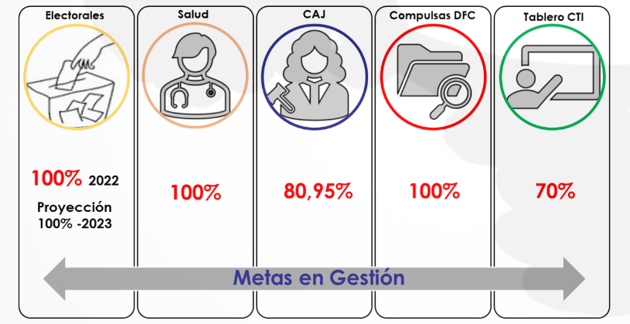

Lo anterior se explica en 15 Noticias criminales con imputación en corrupción de la Salud Publica representando el 100% de la meta establecida, 100% de los casos en corrupción electoral con actuaciones concluyentes (denunciados antes de 2023), 70 % de avance en el diseño y puesta producción de los tableros de control del delito en los sistemas de información para facilitar la visualización de este fenómeno a nivel país.

1. **OBJETIVO ESTRATÉGICO NO. 4. FORTALECER LA INFRAESTRUCTURA, LA TECNOLOGIA Y EL TALENTO HUMANO DE LA ENTIDAD**

**Para la visualización de los principales avances en este objetivo se agruparan en los tres grandes elementos presentes en el objetivo.**

* 1. **Infraestructura Física.**

**Sistema de Gestión Ambiental-SGA estructurado.**

Expedición Resolución No. 010 del 10 de septiembre de 2023 por medio de la cual se adopta el Manual del Sistema de Gestión Ambiental V01.

Socialización del manual del SGA a 25 enlaces ambientales.

Como parte del acompañamiento a los procesos, se apoyó la construcción y ajuste de 5 documentos que involucran directrices en términos de cumplimiento de normatividad ambiental.

**100 Sedes de la Fiscalía a Nivel Nacional mejoradas.**

A la fecha se han finalizado 24 Sedes con intervención integral (7 en septiembre).

Se avanza en los 76 restantes y se estima su finalización en el mes Diciembre sin contratiempos.

**Etapa de Construcción Sede de Cali Proyectada.**

Construcción de la cimentación estructural y de muros de contención con refuerzos.

Porcentajes generales ejecutados a la fecha:

* Programado: 5,4%
* Ejecutado: 4,88%
* Diferencia: 0,52

**Ejecución de la obra civil de la sede de Popayán finalizada**

Se firmó acta de inicio del contrato PAF-FEAB-O-046-2023, cuyo objeto es contratar la “construcción de la sede única de la Fiscalía General de la Nación. Con lo anterior se dio reinicio al contrato de interventoría.

Se actualizaron las actas de vecindad y el permiso de ocupación de Vía. Se estima lograr el 45% de ejecución de la obra a 31 de diciembre.

* 1. **Tecnología.**

**Modelo de Gestión y Gobierno de TI Fase I implementados.**

Se aprobó el Diagnóstico de la Gestión de proveedores de tecnología, contratistas de bienes y servicios de tecnología.

Se actualizaron los lineamientos priorizados del Modelo de Gestión y Gobierno de TI del MRAE V3 de MINTIC.

**Plataforma y servicios tecnológicos de la FGN actualizados y fortalecidos.**

Se fortalecieron los sistemas ORFEO, SPOA Bugs y SUIP BD.

**COMPONENTE TECNOLOGÍA – GOBIERNO DE DATOS.**

**Inventario de aliados estratégicos definido.**

Se finalizó el registro de los aliados estratégicos en la propuesta de inventario.

**Estrategia de gobierno de datos documentada y fortalecida**

* Se finalizaron las visitas seccionales que son insumo para el documento de herramientas de analítica de la entidad.
* Se avanza en la elaboración del catálogo de Datos Maestros de la FGN.

**Productos de analítica priorizados según el modelo de gobierno y analítica de datos para la toma de decisiones**

* Se actualizó el inventario de herramientas de los productos analíticos generados en la UEI.
* Se divulgó la estrategia INTEGRA en las seccionales Atlántico, Bolívar, Caquetá y La Guajira

**Plan de trabajo para la implementación del Manual del SGSISD formulado**

Se inició el proceso de aprobación del Plan plurianual del Sistema de Gestión de Seguridad de Información y Seguridad Digital - SGSISD, con la SubTIC.

**COMPONENTE TECNOLOGÍA – TECNOLOGÍAS PARA LA INVESTIGACIÓN PENAL.**

**Estructura tecnológica e innovación en servicios y aplicaciones de la Sala Geomática mejoradas.**

* Se realizó la publicación de imágenes satelitales como insumo del tablero de consulta en el Geoportal de la Entidad-Intranet.
* Se avanza en la construcción de instructivo del manejo del tablero de control publicado en el Geoportal.

**Módulo de consulta por cédula en Aplicación HIDRA desarrollado.**

Se realizaron conexiones con las bases de datos SIG, SPOA, MOC e HIDRA; para iniciar pruebas en el módulo de consulta y se configuraron hipervínculos de páginas de bases de datos de acceso al público.

* 1. **Talento Humano:**

**Estrategia de ideación e innovación generada**

Se realizó entrevista a autoridades del Pueblo Nasa para conocer aspectos de su cosmovisión.

**Transferencia de conocimientos a semilleros de fiscales implementada**

Se realizó acción formativa en la que participaron 17 asistentes de fiscal del Nivel Central, Santander, Medellín y Bogotá.

**Modelo de Gestión de Conocimiento e Innovación Institucional implementado**

Se socializó el Modelo al Departamento de Criminalística, Seccional Cundinamarca y Dirección de Planeación y Desarrollo.

**Modelo Estratégico de la Gestión del Talento Humano MEGTH – Evaluado**

Se ha ejecutado el 31.57 % del Plan de Trabajo, que representa 12 actividades.

**Memoria Institucional en la FGN definida y socializada**

Se socializó el concepto de memoria institucional, participaron 181 servidores con roles de Arquitectos de la Transformación, Enlaces de Gestión Documental, Gestores de Proyectos, Auditores, entre otros.

**Metodología de mentoría implementada**

Se desarrolló el primer curso Básico de Mentores, participación de 16 servidores del Nivel Central.

**Segunda etapa del Manual Operativo del Banco Nacional de Programas y Proyectos desarrollada**

Se emitió Resolución DPD 09 de 2023 que adopta Manual del Banco Nacional de Programas y Proyectos. Documento que contiene metodología para Identificación, Preparación y Evaluación de Proyectos.

**Lineamientos para identificar la información clasificada y reservada socializados**

Se elaboró Circular con Lineamientos para identificar la información clasificada y reservada, la cual se envió a los enlaces de Transparencia.

1. **ESTADO DE METAS INTERMEDIAS A 30 DE SEPTIEMBRE DE 2023.**

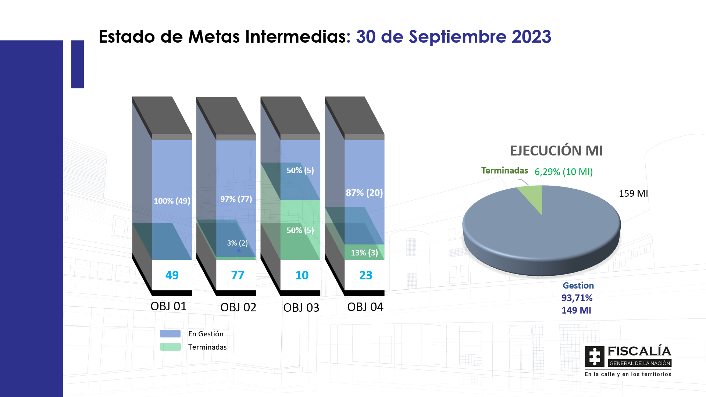

De 159 metas intermedias programadas para la vigencia, a la fecha se pueden reportar 10 metas terminadas, 5 corresponden al objetivo estratégico 03 y 2 al objetivo estratégico 02 y 3 metas del Objetivo Estratégico 04; 149 se encuentran en gestión.